新生入馆学习资料
目录
1图书馆简介 2
2图书馆信息发布 6
3图书馆开馆时间 7
4图书馆入馆须知 8
5普通阅览室（自习室）管理规定 9
6图书馆借阅服务 10
6.1图书馆馆藏布局 10
6.2图书借阅权限 11
6.3图书借阅流程 11
6.4图书续借 12
6.5图书预约 13
6.6图书超期 14
6.7图书遗失、损坏 14
6.8大连地区图书馆馆际互借 15
7我的图书馆 16
7.1登录 16
7.2功能 16
8一卡通校园卡证件服务 17
9硕博论文征集与管理服务 18
10电子资源 19
10.1中文电子资源 19
10.2外文电子资源 20
10.3试用电子资源 21
11 多功能电子阅览室 22
12文献传递 23
12.1免费渠道：读秀学术搜索、超星发现 23
12.2收费渠道：CALIS/CASHL/NSTL 24
13我要咨询 28

1图书馆简介
辽宁师范大学图书馆创建于1951年，历经旅大师范专科学校、大连师范专科学校、大连师范学院、辽宁师范学院、辽宁师范大学五个时期，不断发展壮大，成为一座收藏中、英、日、俄及其他语种，涉及文学、历史、教育、政治、法律、经济、数学、物理、化学、生物、地理、计算机等门类文献的大型图书馆。2017年6月，西山湖校区图书馆投入使用。
黄河路校区图书馆坐落于辽宁师范大学黄河路校区北院，银灰色的建筑错落有致，嵌入蓝天白云之中，巍峨壮观，建筑面积17,000平方米。内分三个区域，A区、B区为读者服务区，C区为业务工作区。西山湖校区图书馆位于西山湖校区的中心位置，建筑面积13,000平方米。图书馆实行藏、借、阅合一的开放式服务，极大地方便了读者利用。
优化传统文献资源建设的同时，图书馆特别注重电子文献和网络资源的建设和开发。现拥有CNKI(中国学术期刊)、万方数据、维普期刊资源整合服务平台、超星数字图书、库客数字音乐图书馆、大成故纸堆、一带一路、Springer外文期刊数据库、Proquest心理学数据库等多种电子资源，拓展了读者使用文献的途径与范围。
图书馆在管理上积极为教学、科研服务，突出科学化、人性化的服务理念，开辟多种途径为读者服务，建立与读者沟通与交流的机制，成为培养人民教师和新时代人才的摇篮。
图书馆现设有9个业务部门：
（1）办公室
办公室是图书馆的服务保障部门，负责上传下达、下传上达、内外联系、会务管理、接待来访、文书起草、材料归案等工作。
（2）文献资源建设中心
文献资源建设中心是图书馆文献资源建设的重要部门，主要负责对图书馆的各种文献资源进行合理配置，包括中外文图书、期刊及非书资料、数字资源等各类型文献。并根据学校教学和科研的需要，及时准确地收集各种信息，访求采购本校各学科文献资源，不断研究并逐步提高本馆文献资源的质量，为学校教学和科研服务。
（3）流通部
流通部是维持图书馆正常运转的关键部门之一。流通部下设有8个工作区：总服务台、文学借阅区、现期期刊阅览区、社会科学一借阅区、社会科学二借阅区、自然科学一借阅区、自然科学二借阅区、提存库；现有阅览座位1800多个。主要负责各书库、阅览室及总服务台的读者服务、图书借还、遗失图书赔偿、借阅违规处理等工作。为读者提供中外文开架图书的外借服务，以及现刊、报纸和3年内的过期期刊阅览服务。
（4）信息咨询与学科服务中心
信息咨询与学科服务中心主要提供咨询解答，文献检索，文献传递，数字资源推介、评估、数据库使用培训与指导，学科服务等服务，助力教学、科研与学科建设，并提供决策参考。
（5）系统应用与开发中心
系统应用与开发中心是图书馆的一个服务支撑部门，为图书馆文献信息服务提供信息化环境支撑和技术保障。围绕图书馆自动化系统——汇文系统建设了资源服务体系，以全新的服务模式为读者提供自助借还、网上预约、信息咨询、自助选座、自助复印等多种服务，为师生提供了良好的阅读和学习环境。
（6）西山湖分馆
西山湖分馆共设有7个借阅区：社会科学、自然科学、历史、文学一、文学二、密集库、多功能阅览区；主要收藏法律、旅游经济、广告、传播、语言学、文学、影视艺术、历史、生物科学、农业科学、计算机、环境科学等图书，分馆与主校区图书馆实行通借通还，现有阅览座位900余个。
（7）阅读推广部
阅读推广部负责提供阅读推广活动与读者服务；负责针对全校师生的日常阅读行为进行调查性研究；负责针对学科需求及学术要求向读者推荐书目；负责组织策划阅读推广宣传活动；负责图书馆微信平台的维护、建设及相关数据的统计与分析等工作。
（8）特藏部
特藏部主要负责全面发掘、搜集、保存、开发和利用特藏资源，形成特色资源，开发特藏产品，为教学和科研服务。现特藏部共收藏古籍文献1069种6669册；民国平装文献1942种10693册；民国线装文献1313种；民国期刊238种1700余册；民国报纸34种1377册件；民国手稿2种，2册；文渊阁四库全书影印本1500册；四库全书存目丛书1301册；四库未收书辑刊278册；四库全书珍本初集120册；四库全书荟要500册；师大文库收藏教师著作：480种671册；并设置朱诚如校长赠书专架、谭宗印校长赠书专架、曲维校长赠书专架；近代俄文文献11360册；近代西文文献2335册；近代日文文献2133册。
（9）信息素养与发展规划中心
信息素养与发展规划中心主要负责图书馆政策、规章制度及学术信息的收集、整理、发布，为图书馆发展提供决策支持；负责图书馆信息素养教育相关课程的设计与教学工作；协助开展图书馆相关学术研究活动；承担图书馆馆员业务培训工作；组织图书馆业务研讨会、业务技能大赛等各类活动，负责《馆员论坛》建设工作；组织管理“图书馆学生自治管理委员会”和“图书馆学专业实践基地”等工作。

2图书馆信息发布
图书馆信息发布渠道主要包括：
（1）图书馆网站：www.lib.lnnu.edu.cn；
（2）微信公众号：
辽宁师范大学图书馆官微——辽宁师范大学图书馆
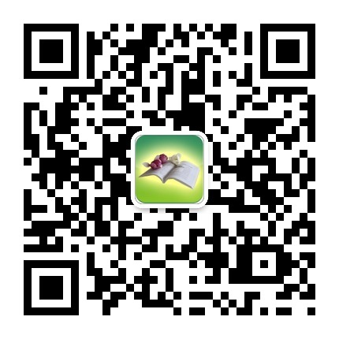
辽宁师范大学图书馆学生自治管理委员会——辽师图书馆自管会

（3）馆内LED电子屏；
（4）信息发布终端；
（5）其它线下渠道（海报、宣传册等）。

3图书馆开馆时间
时间  地点 | 周一～周四 | 周五 | 周六、周日
普通阅览室 | 8：00～21：30 | 8：00～11：30 | 8：00～21：30
期刊阅览室 | 8：00～11:30  13:00～17:00  18:00～21:30 | 8：00～11：30 | 8：00～11:30  13:00～17:00  18:00～21:30
图书借阅区 | 8：00～21：30 | 8：00～11：30 | 8：00～21：30
总服务台 | 8：00～21：30 | 8：00～11：30 | 8：00～21：30
多功能电子阅览室 | 8：00～21：30
注：开馆时间如有变化，请见图书馆通知。

4图书馆入馆须知
（1）读者一律凭本人一卡通校园卡经门禁验证通道进馆。进馆人多时，请自觉排队，按序进馆。来馆办事人员，需出示介绍信或其它有效证件并登记，经门卫同意方可入馆。
（2）各类来访人员须提前与本馆联系，需由本馆接待人到大门处迎接或电话通知确认，门卫方可放行。推销人员谢绝入馆。门卫无权放行任何无证件、无身份证明的人员进馆。
（3）读者要注意保持馆内高雅气氛，注意衣履整洁，穿拖鞋、无后帮鞋、背心裤衩、吊带裙、睡衣裤、泳衣裤者谢绝入馆。
（4）读者要保持馆内安静、整洁、安全。不得在馆内朗读、高声喧哗、争吵打架；禁止在馆内用手机接打电话；禁止使用明火器具；不得将各种食品带入馆内。图书馆内禁止吸烟，禁止携带易燃易爆物品进馆。如有违反上述规定者，将按学校相关规定处理。
（5）读者要自觉维护馆内秩序，按规定存放个人物品，不随意挪动阅览桌椅，禁止以任何方式占座。
（6）读者要爱护馆内设施设备、墙壁，禁止随意涂抹刻画。
（7）读者要自觉遵守各项规章制度，尊重图书馆工作人员的劳动，支持图书馆工作人员按章办事。读者要注意保持书刊的整洁，请勿涂改、批划、撕毁和污损。借还书请到总服务台（或通过自助设备）办理相关手续。
（8）读者经出口通道, 如遇监测系统报警, 或遇值班人员抽查,请认真配合接受检查, 不得有不文明礼貌的行为。

5普通阅览室（自习室）管理规定
（1）普通阅览室是读者进行自习的场所，非本校人员禁止进入。
（2）保持室内安静，不可在室内打电话，大声说话和喧哗。
（3）保持室内卫生，禁止在自习室吸烟、吃零食、随地吐痰或乱扔废弃物。
（4）爱护桌椅等室内设备，损坏照价赔偿。
（5）严禁以任何形式占座。
（6）读者要保管好个人物品，一旦丢失概不负责。
（7）读者要自觉听从工作人员的管理。

6图书馆借阅服务

6.1图书馆馆藏布局

6.1.1黄河路校区图书馆馆藏布局

馆藏内容（括号内字母为中图法类号） | 阅览区名称 | 馆藏位置 | 服务方式
中外文现期期刊、报纸； 三年内过刊 | 期刊阅览室 | A区一楼 | 阅览
政治、教育类图书(D9前、G) | 社会科学借阅区一 | A区二楼 | 外借、阅览
科技、综合类图书（N、O、P） | 自然科学借阅区一 | A区三楼 | 外借、阅览
中国文学作品类图书（I） | 文学借阅区 | B区一层 | 外借、阅览
外国文学图书（I） | 文学借阅区 | B区二层 | 外借、阅览
马列、哲学类图书（A、B） | 社会科学借阅区二 | B区三层 | 外借、阅览
社科总论、艺术、地理类图书（C、J、K9后） | 社会科学借阅区二 | B区四层 | 外借、阅览
军事、经济类图书（E、F） | 社会科学借阅区三 | B区五层 | 外借、阅览
语言类图书（H） | 社会科学借阅区三 | B区六层 | 外借、阅览
医药卫生、农业科学、工作技术、交通运输、环境科学、综合性图书（R、S、T、U、X、Z） | 自然科学借阅区二 | B区七层 | 外借、阅览

6.1.2西山湖校区图书馆馆藏布局

馆藏内容（括号内字母为中图法类号） | 阅览区名称 | 馆藏位置 | 服务方式
期刊 | 多功能阅览区 | 117 | 阅览
法律、广告、饭店、旅游、博物馆、各科教学法、语言、艺术等类图书（D9，F、G、H、J） | 借阅区（社会科学） | 112 | 外借、阅览
历史类图书（K9前） | 借阅区（历史） | 225 | 外借、阅览
生物科学、农林、环境科学、自动化与计算机类图书（Q、S、X、TP） | 借阅区（自然科学） | 216 | 外借、阅览
文学类图书（I） | 借阅区（文学） | 312、321 | 外借、阅览

6.2图书借阅权限
图书借阅期限表
项目  读者类型 | 普通图书
项目  读者类型 | 册数（册） | 借期（天）
本科生 | 30 | 30
教师、研究生 | 30 | 60

6.3图书借阅流程
（1）通过图书馆网站“书目检索”查找图书的索书号、馆藏地、借阅状态等信息；
（2）到所在阅览区找到图书；
（3）到一楼总服务台办理借阅手续
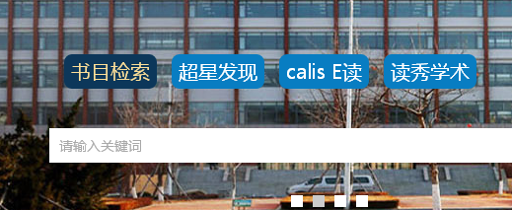
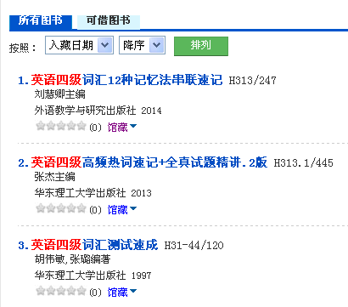
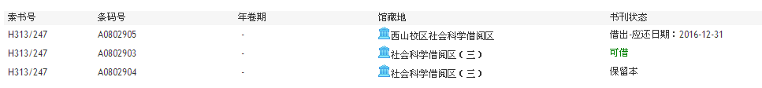

6.4图书续借

6.4.1图书续借条件
（1）该书借阅时间已过2/3但未超期（即本科生借书的第21-30天，研究生借书的第41-60天）；
（2）读者所借其它图书不存在超期，且读者未因其他违规行为而被限制使用一卡通校园卡；
（3）本人在当前借期内未曾续借过该书；
（4）无其他读者预约该书。

6.4.2图书续借方式
（1）在图书馆主页登录“我的图书馆”自行续借；
（2）携带一卡通校园卡到总服务台办理续借手续；
（3）携带所借图书到总服务台办理续借手续。

6.4.3图书续借时长
续借期同原借期（即本科生可续借30天，教师及研究生可续借60天），续借借期自续借之日算起。续借之后请刷新页面确保续借成功。

6.5图书预约
目前图书预约仅对教师及研究生读者开放。预约流程如下：
（1）打开“辽宁师范大学图书馆”网站；
（2）点击并登录“我的图书馆”（初始用户名及密码为学号）；
（3）检索图书，当图书没有在馆可借的复本时，点击“预约申请”，选中预约按钮，点击“执行预约”，即完成预约。
注：预约图书回馆后在预约架上为预约读者保留一周。
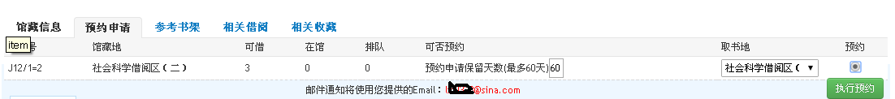

6.6图书超期
读者未能在规定日期之前归还图书，将按0.10元/册/天的标准交滞还金。
还书日期在法定节假日或寒暑假，图书馆将顺延还书时间，实际还书日期请登录“我的图书馆”自行查看。

6.7图书遗失、损坏
读者在借阅书刊时应当场检查，如发现污损、缺页等情况应向工作人员声明，进行妥善处理。
如在使用过程中造成污损、勾画、剪裁、丢失等现象，则视其情节轻重按原书刊资料售价的10%～500％赔偿；撕扯书刊资料者，则按原书刊资料售价的10～20倍赔偿，并按偷窃论处（过刊合订本按全年各期价格总和计算赔款）；被损坏的书刊资料仍需留在本馆。
读者将条码损坏者，每个条码需赔偿成本加工费2.00元。
读者遗失图书，需在应还之日前向总还书处报告，并赔偿原书。超过应还日期，应先交超期罚款。如无法赔偿原书，视其所遗失图书的情况分别按下列规定进行赔款：
（1）中文图书，按出版时间计算
10年内（含10年）出版的图书，按原书价格的3倍赔款；
11～15年（含15年）出版的图书，按原书价格的5倍赔款；
16～20年（含20年）出版的图书，按原书价格的10倍赔款；
21年以前出版物，按原书价格的15倍赔款。
（2）外文影印图书，出版时间在20年以内的按原书价格的10倍赔款。出版时间在21年以前的图书按原书价格的15倍赔款。
（3）外文原版图书、港台图书和工具书不外借，如因特殊需要借出后丢失，由借书者按原书20倍赔款。
（4）赔款后，读者又找回原书，在本年度内所赔款项可如数退还本人。
（5）凡赔款不足35元者，均按现阶段中文图书平均价格35元计算。
（6）成套图书（如丛书、多卷集等）丢失单册，按全套价格计算赔款，其余各册仍需留在图书馆。

6.8大连地区图书馆馆际互借
为实现资源共享，更好地服务于读者，辽宁师范大学图书馆开展与其他兄弟图书馆的馆际互借业务。
有馆际互借协作关系的校外读者来我馆借阅图书，需持本人有效证件和馆际互借关系单位的馆际互借证入馆，可以按照相关规定借阅图书。
我校“馆际互借证”只对本校教师发放使用。有需要者，请到总服务台证件处办理，并遵守相关图书馆的具体规定。

7我的图书馆

7.1登录
选择证件号登录，证件号即学号，初始密码也是学号，密码可以在登录后自行修改。
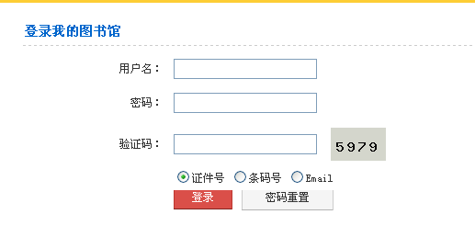

7.2功能
（1）当前借阅。读者可查看当前借阅的借阅日期、应还日期等相关信息。亦可进行续借。
（2）借阅历史。读者可查看自一卡通校园卡开通以来所有借阅过的图书。
（3）预约信息。读者可查看预约图书的进度。请在预约图书到馆后及时借阅，以免错过。
（4）读者挂失。读者丢失一卡通校园卡后，可以自行挂失一卡通校园卡的借阅功能，以避免不必要的损失。
（5）检索历史。读者在登录“我的图书馆”后，所有检索图书的历史将被保存记录，以备查阅。

8一卡通校园卡证件服务
（1）按国家任务招收的新生（本科生、研究生），以学院为单位接受入馆培训并经考试合格后方能开通借书权限。
（2）各类读者办理离校手续时（包括毕业离校、工作调动、休学、退学、出国、进修、结业等）须将所借图书全部还清，并到总服务台办理相关手续方能离校。
（3）一卡通校园卡证件丢失、补办等各项服务，请打开辽宁师范大学网站主页，点击下方“信息平台”中的“一卡通”，即可在该页面的“常见问题”中找到相关信息（目前该页面的访问地址为http://ecard.lnnu.edu.cn/question.html）

9硕博论文征集与管理服务
我校毕业的硕（博）士研究生，在通过论文答辩后，将论文纸质版和电子版各一份一并提交给图书馆。
提交方式及步骤：
（1）论文电子版：通过辽宁师范大学图书馆主页上的硕博士论文提交系统提交论文电子版，要求为PDF格式，其中“论文原创性声明”和“论文版权使用授权书”页必须是经研究生和导师签署姓名和日期的扫描页。电子版提交成功后，图书馆将在两个工作日内完成对论文的形式审核，审核通过后将通过邮件形式向研究生本人反馈审核结果。
（2）论文纸质版：论文电子版通过审核的研究生携带纸质版论文（一式一份，塑封装订成册，内容须与电子版完全一致）提交到图书馆。

10电子资源

10.1中文电子资源
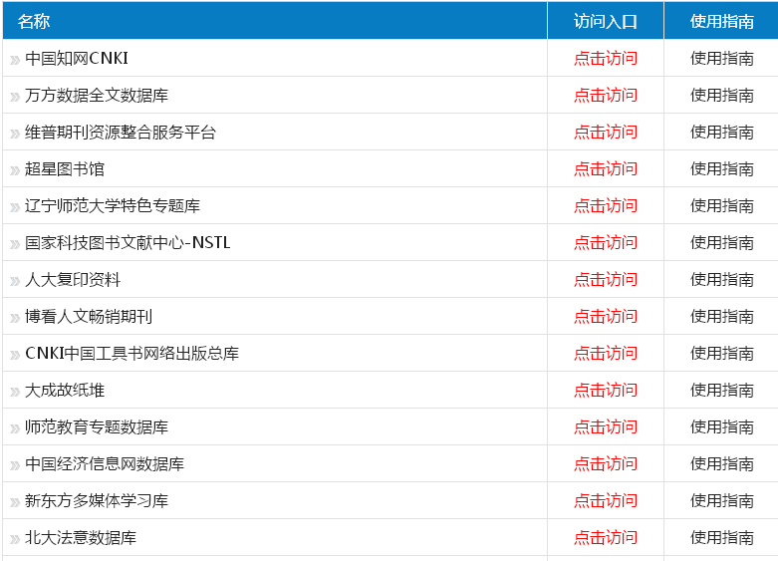
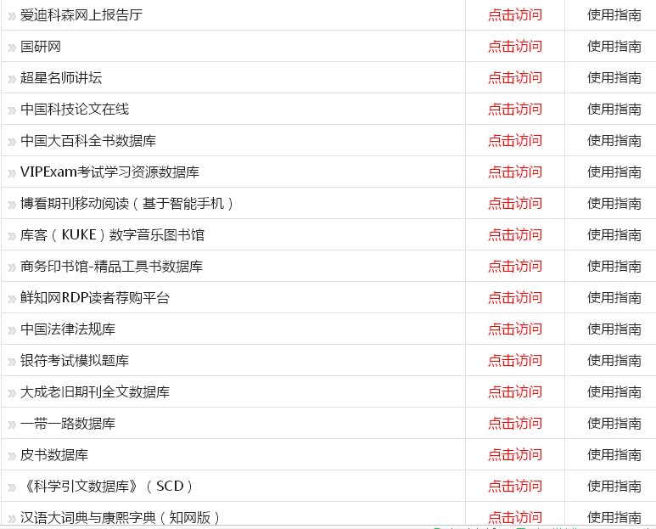

10.2外文电子资源
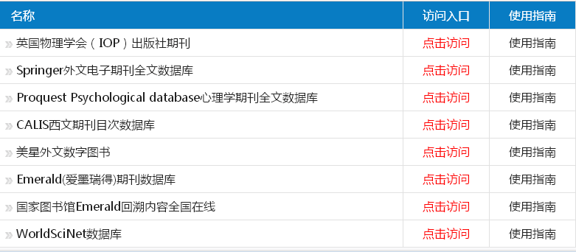

10.3试用电子资源
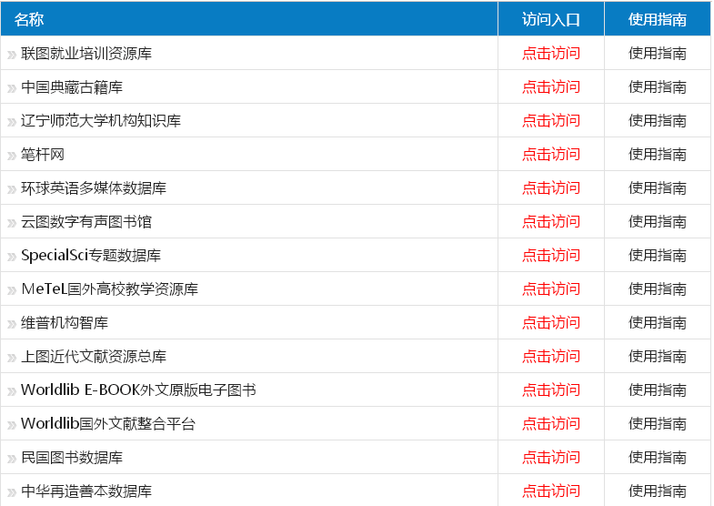
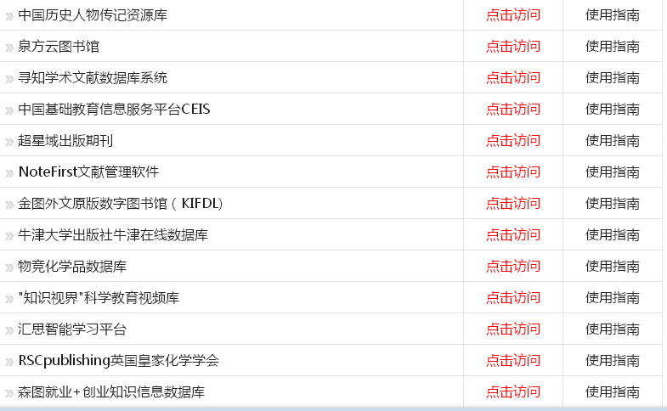

为方便读者熟悉、使用电子资源，图书馆将通过自行组织、邀请数据库商、进入学院、读者预约培训等多种方式开展电子资源培训讲座。具体培训安排请关注信息发布渠道获取。

11 多功能电子阅览室
图书馆多功能电子阅览室面向全体学生开放，提供以下服务：
（1）提供辽宁师范大学图书馆电子资源的下载。
（2）校内FTP资源下载，存有大容量影视库，内容随院线放映更新。
（3）提供计算机期末考试题库，提供全国计算机等级考试二级考试环境，与教育部考试中心考试系统同步，方便学生练习，提供考试系统安装和使用。
使用方法：使用一卡通校园卡上机。
收费标准：1元/小时，按分钟计时
开放时间：周一到周日早8点至晚9点20

12文献传递
辽宁师范大学图书馆已开展文献传递与馆际互借服务十余年，通过此项服务，您可以获取我馆未收藏的期刊论文、会议论文、学位论文和各种类图书文献电子版，或借阅大连地区以外高校图书馆及上海图书馆、国家图书馆的藏书。当您需要的文献未能在本馆的电子资源和纸质图书中获得，我们推荐您首先使用免费渠道进行文献传递；对于免费渠道无法获得的文献，我们推荐您使用CALIS/CASHL/NSTL三种平台进行文献传递或馆际互借。

12.1免费渠道：读秀学术搜索、超星发现

12.1.1读秀学术搜索

http://www.duxiu.com/?channel=goqw.jsp
读秀是由海量全文数据及资料基本信息组成的超大型数据库。其以430多万种中文图书、10亿页全文资料为基础，为用户提供深入内容的章节和全文检索，部分文献的原文试读，以及高效查找、获取各种类型学术文献资料的一站式检索，周到的参考咨询服务，是一个真正意义上的学术搜索引擎及文献资料服务平台。

12.1.2超星发现 http://ss.zhizhen.com/s?sw=
超星发现以近十亿海量元数据为基础，利用数据仓储、资源整合、知识挖掘、数据分析、文献计量学模型等相关技术，能够解决复杂异构数据库群的集成整合、完成高效、精准、统一的学术资源搜索，进而通过分面聚类、引文分析、知识关联分析等实现高价值学术文献发现、纵横结合的深度知识挖掘、可视化的全方位知识关联。
说明：图书馆提供读秀学术与超星发现平台的漫游账户，方便读者在校园网范围外使用。如有需要，请携带一卡通校园卡前往图书馆信息咨询与学科服务中心（黄河路校区图书馆A区405室）索取。

12.2收费渠道：CALIS/CASHL/NSTL

12.2.1 CALIS/CASHL/NSTL简介
（1）CALIS馆际互借读者网关系统：http://uas.ln.calis.edu.cn/
CALIS是中国高等教育文献保障系统（China Academic Library & Information System）的简称，是经国务院批准的我国高等教育“211工程”“九五”“十五”总体规划中三个公共服务体系之一。CALIS的宗旨是,在教育部的领导下，把国家的投资、现代图书馆理念、先进的技术手段、高校丰富的文献资源和人力资源整合起来，建设以中国高等教育数字图书馆为核心的教育文献联合保障体系，实现信息资源共建、共知、共享，以发挥最大的社会效益和经济效益，为中国的高等教育服务。
（2）CASHL 馆际互借读者网关系统：http://www.cashl.edu.cn/portal/
中国高校人文社会科学文献中心（China Academic Social Sciences and Humanities Library，简称CASHL）是在教育部的统一领导下，本着“共建、共知、共享”的原则、“整体建设、分布服务”的方针，为高校哲学社会科学教学和研究建设的文献保障服务体系，是教育部高校哲学社会科学“繁荣计划”的重要组成部分，也是全国性的唯一的人文社会科学文献收藏和服务中心，其最终目标是成为“国家级哲学社会科学资源平台”。
（3） NSTL 国家科技图书文献中心：http://www.nstl.gov.cn/
国家科技图书文献中心（NSTL）是根据国务院领导的批示于2000年6月12日组建的一个虚拟的科技文献信息服务机构。读者可自行注册账户并购买所需文献。

12.2.3 CALIS/CASHL/NSTL一般文献传递收费标准
传递机构 | CALIS |  |  | CASHL |  |  | NSTL
服务类型 | 复制非返还（电子版） | 复制非返还（纸质版） | 馆际互借 | 复制非返还（电子版） | 复制非返还（纸质版） | 馆际互借 | 复制非返还
费用标准 | 0.3元/页 | 0.3元/页  +邮寄费 | 40元/册+回寄邮费  （上海图书馆无回寄邮费） | 0.3元/页  （吉林大学免费） | 0.3元/页  +邮寄费 | 40元/册  +回寄邮费（上海图书馆无回寄邮费） | 0.3元/页+服务费2元+版权费5-10元

说明：
读者使用CALIS/CASHL/NSTL传递文献或借阅图书可能会产生费用，费用由CALIS/CASHL/NSTL服务提供单位收取，我馆不取分文。
读者进行CALIS/CASHL文献传递或馆际互借，需预先支付押金，CALIS/CASHL系统将根据每笔业务实际产生费用进行扣款。
有科研或其他经费的读者，由图书馆按CALIS/CASHL统一结算发票和文献传递费用明细及读者的科研卡信息到计财处报销。
CASHL每年都有2~3个优惠活动，优惠活动期间传递期刊论文产生的费用由CASHL全额补贴；吉林大学图书馆作为CASHL东北地区中心，常年免费为我校读者提供期刊文献传递服务。请您在优惠活动期间多多使用CASHL进行文献传递，或者在【馆藏地址】处选择吉林大学图书馆，享受免费的期刊文献传递服务。

12.2.4 CALIS/CASHL/NSTL文献传递服务内容
（1）服务对象：全国高等院校的教师、学生、科研人员以及其他工作人员。
（2）原文传递方式： Email、Ariel、普通函件、平信挂号、特快专递和传真等多种方式。
（3）服务承诺：收到用户的全文请求后，三个工作日内向用户发出文献全文（遇节假日顺延），加急全文提供服务一个工作日内处理完毕（遇节假日顺延）。

12.2.5 CALIS/CASHL/NSTL文献传递服务流程
（1）CALIS：http://www.calis.edu.cn/
①打开CALIS主页，在右上角点击“高校读者登录”，选择“辽宁省——辽宁师范大学图书馆”，然后用登录 “我的图书馆” 的证件号和密码（学生读者登录“我的图书馆”的初始用户名和密码为学号；教师读者登录“我的图书馆”的初始用户名为工号，密码请致电82159198咨询）进行登录；
②初次进行传递文献时，在点击“文献传递”后，系统会弹出注册提示，请按照提示逐步操作；
③注册完成后，读者需携带注册时填写的有效证件到图书馆信息咨询与学科服务中心，与馆际互借员张老师进行身份确认，并交纳保证金，方能激活账户，进行文献传递。
（2）CASHL：http://www.cashl.edu.cn
①读者打开CASHL主页，点击右上角“CASHL直通车用户登录/注册”，按照系统提示进行注册；
②注册完成后，读者需持注册时填写的有效证件到黄河路校区图书馆信息咨询与学科服务中心，与馆际互借员张老师进行确认；
③交纳保证金后，方能激活账户，进行文献传递。

12.2.6 CALIS/CASHL/NSTL使用帮助
需要开通或学习使用CALIS/CASHL/NSTL的读者，请致电张冬梅老师，联系电话：0411-82159198；或亲临图书馆信息咨询与学科服务中心（黄河路校区图书馆A区405）。

13我要咨询
（1）QQ咨询。添加QQ号1903506649或2287956127进行咨询；或点击图书馆网站主页右侧“在线咨询”（下方左图），即可与咨询馆员在线交流。
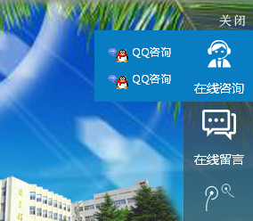
（2）微信公众平台：辽宁师范大学图书馆(lnnulib)，二维码如上右图。
（3）Email：tsg_xinxi@lnnu.edu.cn。
（4）当面咨询：两馆总服务台、黄河路校区图书馆A403信息咨询与学科服务中心。
（5）电话咨询：两校区图书馆电话表如下。
表一 黄河路校区图书馆内部电话号码表
区域 | 部门或地点 | 校内电话 | 馆内电话
一楼C区 | 文献资源建设中心 | 82158386 | 102
一楼A区 | 总服务台 | 82158642 | 208、105
一楼A区 | 期刊阅览室 |  | 101
一楼A区 | 流通部 | 5557 | 203
一楼B区 | 文学借阅区 |  | 111
二楼C区 | 馆长室 | 82158278 | 201
二楼C区 | 馆长室 | 82158696（传真） | 201
二楼C区 | 书记室 | 82158410
二楼C区 | 副馆长室 | 82159854 | 202
二楼C区 | 办公室 | 82158253 | 204
二楼A区 | 社会科学（一）借阅区 |  | 207
二楼B区 | 社会科学（二）借阅区 |  | 211
三楼C区 | 系统应用与开发中心 | 82159864 | 308
三楼C区 | 阅读推广部 | 5500 | 304
三楼A区 | 自然科学（一）借阅区 |  | 305
三楼B区 | 社会科学（三）借阅区 |  | 311
四楼A区 | 电子阅览室 |  | 402
四楼A区 | 信息咨询与学科服务中心 | 82159198 | 403
四楼A区 | 会议室 |  | 404
四楼B区 | 自然科学（二）借阅区 |  | 411
四楼C区 | 信息素养与发展规划研究中心 | 5558 | 412

说明：校内电话拨打馆内电话，先拨图书馆的总机号 8255、8599、8650按语音提示操作；馆内电话拨打校内电话，先拨“9”，再拨校内号码。
表二 西山湖图书馆分馆电话号码表

部门或功能区 | 地点 | 校内电话 | 馆内  电话
总 机 | 101 | 85827770  85827771  85827772
馆务办公室 | 203 | 馆聘馆长助理85827766  82153638 | 203
总服务台 | 一楼大厅 | 85827776 | 112
联合办公室（一） | 204 | 85827878 | 204
联合办公室（二） | 205 | 85827775 | 205
学术委员会 | 315 | 85827000 | 315
馆务委员会 | 220 | 85827111 | 220
学生自治管理委员会 | 206 | 85827768
会议室 | 214 |  | 214
接待室 | 201 |  | 201
系统应用与开发中心 | 103 | 85827779
西山湖分馆核心机房 | 101 |  | 101
西山湖分馆核心机房工作间 | 102 |  | 102
特藏部 | 303  304 | 85827773  85827774 | 303  304
工具书阅览室 | 临时馆  101 | 82152055
借阅区（社会科学） | 111 |  | 111
借阅区（自然科学） | 216 |  | 216
借阅区（历史） | 224 |  | 224
借阅区（文学）（一） | 311 |  | 311
借阅区（文学）（二） | 321 |  | 321
工会活动室 | B125 |  | 125
密集库 | B130 |  | 130
电子阅览区 | 116 | 85827769
阅览区（期刊） | 117 |  | 117
影音视听室 | 316 |  | 316
培训教室 | 318 |  | 318
门卫室 | 114 | 85992836

说明：校内电话拨打馆内电话，先拨图书馆的总机号7770，7771，7772按语音提示操作；馆内电话拨打校内电话，先拨“9”，再拨校内号码。

